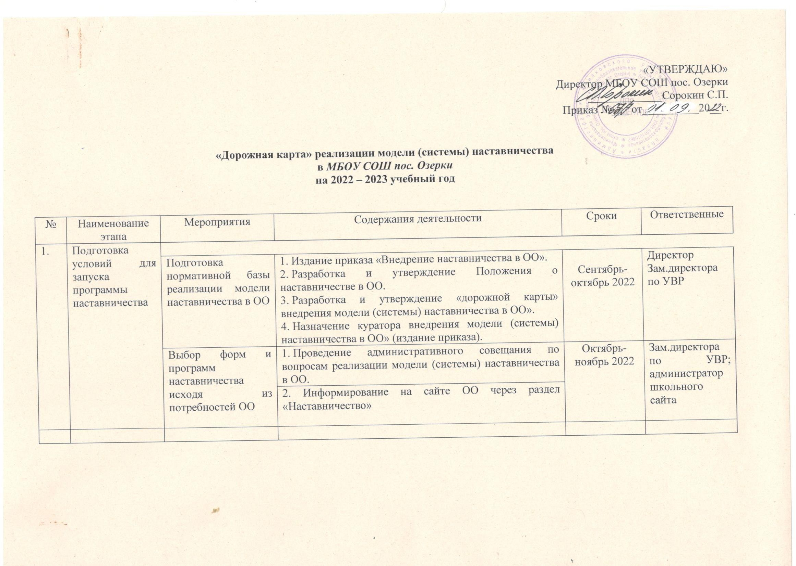

2. | Формирование базы наставляемых | Сбор данных о наставляемых | 1. Формирование базы данных наставляемых из числа педагогов. | Ноябрь-декабрь 2022 | Директор  Зам. директора по УВР, учителя-предметники, педагог-психолог (при наличии в штате образовательной организации)
 |  | Формирование базы наставляемых | 1. Проведение анкетирования среди потенциальных наставников, желающих принять участие в программе наставничества.  2. Сбор согласий на сбор и обработку персональных данных.  3. Проведение мероприятия для информирования и вовлечения потенциальных наставников. | Ноябрь-декабрь 2022 | Зам. директора по УВР
3. | Формирование базы наставников | Сбор данных о наставниках | 1. Формирование базы данных наставников из числа педагогов. | Ноябрь-декабрь 2022 | Зам. директора по УВР
 |  | Формирование базы наставников | 1. Провести анализ базы наставников и выбрать подходящих для конкретной программы. | Ноябрь-декабрь 2022 | Зам. директора по УВР
4. | Отбор и обучение наставников | Выявление наставников, входящих в базу потенциальных наставников | 1. Поиск экспертов для проведения обучения наставников.  2. Подготовить методические материалы для сопровождения наставнической деятельности.  3. Утвердить программы и графики обучения наставников.  4. Организовать обучение наставников. | декабрь 2022 | Зам. директора по УВР  Педагог-психолог (при наличии в штате образовательной организации)
 |  | Обучение наставников для работы с наставляемыми | 1. Анализ заполненных анкет потенциальных наставников и сопоставление данных с анкетами наставляемых.  2. Организация групповой встречи наставников и наставляемых.  3. Проведение анкетирования на предмет предпочитаемого наставника/наставляемого после завершения групповой встречи.  4. Анализ анкет групповой встречи и соединение наставников и наставляемых в пары/ группы. | декабрь 2022 | Зам. директора по УВР  Педагог-психолог (при наличии в штате образовательной организации)
5. | Формирование наставнических пар / групп | Отбор наставников и наставляемых | 1. Издание приказа «Об утверждении наставнических пар/групп».  2. Составление планов индивидуального развития наставляемых, индивидуальные траектории обучения.  3. Организация психологического сопровождения наставляемых, не сформировавшим пару или группу (при необходимости), продолжить поиск наставника. | декабрь 2022 | Зам. директора по УВР
 |  | Закрепление наставнических пар / групп | 1. Проведение первой, организационной, встречи наставника и наставляемого.  2. Проведение второй, пробной рабочей, встречи наставника и наставляемого.  3. Проведение встречи-планирования рабочего процесса в рамках программы наставничества с наставником и наставляемым.  4. Регулярные встречи наставника и наставляемого.  5. Проведение заключительной встречи наставника и наставляемого. | декабрь 2022 | Зам. директора по УВР
6 | Организация и осуществление работы наставнических пар / групп | Организация комплекса последовательных встреч наставников и наставляемых | 1. Анкетирование. Форматы анкет обратной связи для промежуточной оценки. | 2022-2023 | наставники
 |  | Организация текущего контроля достижения планируемых результатов наставниками | 1. Проведение мониторинга личной удовлетворенности участием в программе наставничества.  2. Проведение мониторинга качества реализации программы наставничества.  3. Мониторинг и оценка влияния программ на всех участников. | Январь 2023 | Директор  Зам. директора по УВР
7 | Завершение наставничества | Отчеты по итогам наставнической программы | 1. Приказ о поощрении участников наставнической деятельности. | Май 2023 | Зам. директора по УВР
 |  | Мотивация и поощрения наставников | 1. Публикация результатов программы наставничества, лучших наставников, информации на сайтах ОО и организаций партнеров. | Май 2023 | администрация
 |  |  |  | Май 2023 | Директор  Зам. директора по УВР, администратор сайта

